ВСЕРОССИЙСКАЯ ОЛИМПИАДА ШКОЛЬНИКОВ ПО ИСТОРИИ. МУНИЦИПАЛЬНЫЙ ЭТАП.
9 КЛАСС.
Максимальная оценка – 100 баллов. Время на подготовку – 3 астрономических часа.

Задание № 1. По какому принципу образованы ряды (1 балл за каждый правильный ответ, максимальный балл – 3).

- К.С. Аксаков, П.В. Киреевский, Ю.Ф. Самарин, А.С. Хомяков, А.И. Кошелев
____________________________________________________________________

- корчага, штоф, четверть, гарнец, ведро
____________________________________________________________________

- 912-945, 945-964, 964-972, 972-980, 980-1015
____________________________________________________________________

Задание № 2. Восстановите правильную хронологическую последовательность событий (3 балла за каждый правильный ответ, максимальный балл за все задание –6).

1)
А) присоединение к России Казанского ханства
Б) начало Ливонской войны
В) венчание Ивана Грозного на царство
Г) введение опричнины
Д) сражение при Молодях

1 | 2 | 3 | 4 | 5

2)
А) начало Тарутинского маневра
Б) совет в Филях
В) отступление Наполеона из Москвы
Г) Бородинское сражение
Д) Смоленское сражение

1 | 2 | 3 | 4 | 5

3)
А) начало Английской буржуазной революции
Б) приход к власти Оливера Кромвеля
В) установление режима протектората
Г) восстановление в Англии монархии
Д) объявление Англии республикой

1 | 2 | 3 | 4 | 5
Задание № 3. Соотнесите элементы правого и левого столбцов таблицы. В перечне справа есть лишняя характеристика (максимальный балл за все задание – 8).

3.1. (1 балл за каждый правильный ответ, всего 4 балла)
Мирный договор | Достигнутая договоренность
1. Плюсское перемирие | А. Россия уступила Швеции Эстляндию. Возвратила себе Ивангород, Ям, Копорье, Нотебург и Ладогу.
2.Тявзинский договор | Б. Договор изменил русско-шведскую границу, закрепленную Столбовским миром. Швеция признала присоединение к России Лифляндии, Эстляндии, Ингерманландии и части Карелии.
3.Кардисский мирный договор | В. Заключалось между Россией и Швецией, предусматривало взаимный отказ от территориальных претензий.
4. Ништадтский мир | Г. Россия вернула Швеции захваченные эстляндские и лифляндские города, границы были восстановлены по Столбовскому миру.
 | Д. Заключалось между Россией и Швецией на 3 года. Россия потеряла Ивангород, Ям, Копорье, Карелу с уездами.

1 | 2 | 3 | 4

3.2. (1 балл за каждый правильный ответ, всего 4 балла)

Правитель | Народное движение в годы правления
1. Борис Годунов | А. Крестьянская война под предводительством С. Разина
2. Василий Шуйский | Б. Крестьянская война под предводительством Е. Пугачева
3. Алексей Михайлович | В. Восстание И.И. Болотникова
4. Петр I | Г. Восстание Хлопка
 | Д. Восстание К. Булавина

1 | 2 | 3 | 4

Задание № 4. Заполните пробелы в тексте. Ответ оформите в виде перечня элементов под соответствующими номерами (1 балл за каждый правильно заполненный пропуск, максимальный балл – 10).

3 января ______(1 - год) император______________(2 – имя) образовал ___________________(3 – учреждение) «для обсуждения мер по устройству быта помещичьих крестьян».
В конце октября того же года в Петербург прибыл виленский генерал-губернатор ______________________ (4 – фамилия). Он привез императору адрес от дворян Виленской, Ковенской и Гродненской губерний. Они были склонны освободить крестьян, но только без наделения их землей.
Император воспользовался ситуацией и на имя виленского губернатора был дан __________________(5 – вид документа) об учреждении из числа местных помещиков _____________________(6 – название учреждения/организации). Подобное указание было дано петербургскому генерал-губернатору графу П.П. Игнатьеву.
Окончательным шагом в обнародовании планов подготовки реформы стало переименование в ____________(7 – год) органа, отвечавшего за разработку главного проекта, в _______________________________(8 – название). Для изучения мнения представителей губернского дворянства и обобщения их предложений по устройству крестьян создавались__________________ (9 – название учреждения), председателем их был ___________________________(10 – фамилия).

Ответ:
1________________________________________________________
2________________________________________________________
3________________________________________________________
4________________________________________________________
5________________________________________________________
6________________________________________________________
7________________________________________________________
8________________________________________________________
9________________________________________________________
10_______________________________________________________

Задание № 5. Изображения каких исторических деятелей представлены ниже?
Укажите 1) их фамилии, 2) сферу их деятельности / должность, 3) примерное время их деятельности.
(1 балл за каждый из перечисленных элементов ответа, до 3 баллов за каждый ответ, максимальный балл за все задание – 6).
I. 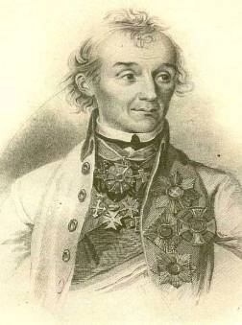 II. 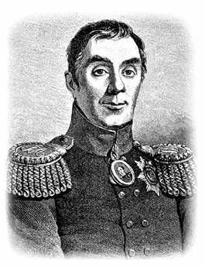

I.
- Фамилия___________________________________________________________
- Должность _________________________________________________________
- Примерное время деятельности________________________________________
II.
- Фамилия___________________________________________________________
- Должность _________________________________________________________
- Примерное время деятельности________________________________________

Задание № 6. Применительно к каждой представленной ниже картине укажите
- ее название,
- художника,
- время создания (с точностью до половины столетия).(1 балл за каждый из перечисленных элементов ответа, до 3 баллов за каждый ответ, максимальный балл за все задание – 6).

I.
- Название картины_____________________________________________
- Художник____________________________________________________
- Время создания _______________________________________________
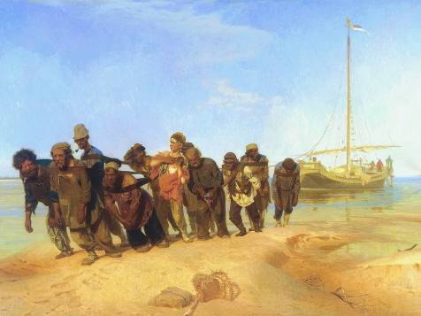

II.
- Название картины________________________________________________
- Художник_______________________________________________________
- Время создания __________________________________________________

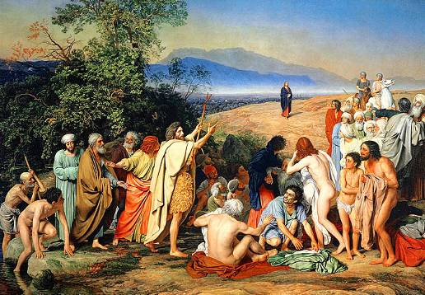

Задание № 7. Применительно к каждому изображенному ниже памятнику укажите
- его название, 2) место расположения (город), 3) архитектора, 4) время создания (с точностью до половины столетия), постройки памятника.
(1 балл за каждый из перечисленных элементов ответа, до 4 баллов за каждый ответ, максимальный балл за все задание – 8).
I.
1) название памятника___________________________________________________
2) место расположения __________________________________________________
3) архитектор___________________________________________________________
4) время создания_______________________________________________________
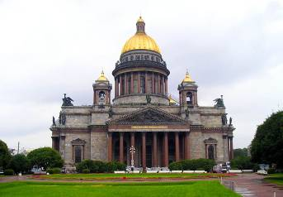
II.
1) название памятника___________________________________________________
2) место расположения __________________________________________________
3) архитектор___________________________________________________________
4) время создания_______________________________________________________

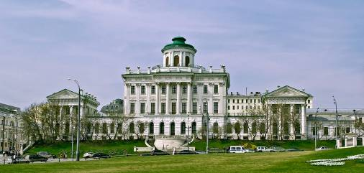

Задание № 8. Выполните задания по карте России первой половины XVIII в. (максимальный балл – 5)
1. Обозначьте границу Российского госдарства и подпишите названия государств, указанных на карте. (0,5 балла)
2. Определите, какие государства были союзниками России в Северной войне. Подчеркните их названия. (1 балл)
3. Покажите стрелками действия русских, шведских и союзных войск а) в 1700-1706 гг., б) 1707-1709 гг., в) 1710-1721 гг. Для обозначения военных действий могут использоваться как цветные стрелки, так и разные по размеру и форме стрелки, которые необходимо подписать. (1,5 балла)
4. Отметьте на карте место заключения Ништадтского мирного договора со Швецией, заштрихуйте территории, отошедшие России. (1 балл)
5. Отметьте звездочкой город, ставший при Петре I столицей России, укажите даты начала его строительства и переноса столицы. (1 балл)

Условные обозначения____________________________________________________________
________________________________________________________________________________________________________________________________________________________________________________________________________________________________________________________________________________________________________________________________________________________________________________________________________________________________________________________________________________________________

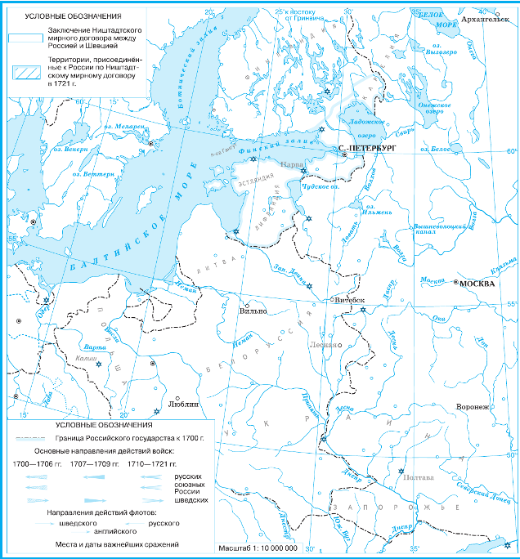

Задание № 9. Прочитайте документ, ответьте на вопросы (9 баллов)

«Ст.1 Которыя слободы на Москве патриарши и митрополичи и владычни и монастырския и бояр и околничих… и всяких чинов людей, а в тех слободах живут торговые и ремесленые люди и всякими торговыми промыслы промышляют и лавками владеют, а государевых податей не платят и служеб не служат, и те все слободы со всеми людми, которые в тех слободах живут, всех взяти за государя в тягло и в службы безлетно и бесповоротно, опричь кабалных людей.
Ст.3. А которые люди на Москве и в городех живут на церьковных землях поповы дети, или церьковные дьячки, или понамари, или иные какие-нибудь вольные люди, или чьи-нибудь, а торговыми они всякими промыслы промышляют, а ни в каком тягле они не написаны, и государевых податей не платят, и служеб не служат, и изделей не делают, и тех всех, по торговым их промыслом, взяти в тягло, чтобы такие люди нигде в и(ы)збылых не были.
Ст. 11. А которые в городех стрелцы, и казаки, и драгуны всякими торговыми промыслы промышляют, и в лавках сидят, и тем стрельцом и казаком, и драгуном, с торговых своих промыслов, платити таможенныя пошлины, а с лавок оброк, а с посадскими людми тягла им не платити, и тяглых служеб не служити.
Ст.13 …И въпередь тем всем людем, которые взяты будут за государя, ни за ково в заклатчики не записыватися, и ничьими крестьяны и людми не называтися. А будет они въпередь учнут за ково закладыватися и называтися чьими крестьяны, или людми, и им за то чинити жестокое наказанье, бити их кнутом по торгом и ссылати их в Сибирь на житье на Лену. Да и тем людем, которые их учнут впередь за себя приимати в закладчики, по тому же быти от государя в великой опале, и земли, где за ними те закладчики впередь учнут жити, имати на государя.
Ст.15. А которые боярские и иных чинов люди и крестьяне на Москве и по городом покупили себе и в заклады поимали тяглыя дворы, и лавки, и анбары, и погребы каменныя и соляныя варницы, и торгуют всякими товары, и тем боярским и иных чинов людем и крестьяном те тяглыя дворы, и лавки, и погребы, и анбары, и варницы продати тяглым торговым и посадским людем, а им теми дворами, и лавками, и погребами, и анбары, и варницами впредь не владети, и впередь ничьим людем и крестьяном, опричь государевых торговых посадских людей, тяглых дворов, и лавок, и погребов, и анбаров, и варниц ни у кого не покупати. А будет впредь чьи люди и крестьяне у кого купят тяглыя дворы, или лавки, и погребы, и анбары, и варницы, и у них те дворы, и лавки, и погребы, и анбары, и варницы взяти на государя безденежно, да им же за то быти от государя в великой опале и в торговой казни.
Ст.16. А чьи крестьяне учнут к Москве и в городы приезжати из уездов со всякими товары, и им те товары продавати поволным торгом безпенно на гостине дворе, и с возов и стругов, а в рядех лавок не покупати и не наймывати.»
Ст. 20. Да и тем всем посадским людем, которые живут ныне в городех за патриархом, и за властьми, и за монастыри, и за бояры, и за околничими, и за ближними и всяких чинов людьми в слободах, и тем всем быти в тех городех в посаде, где кто ныне живет. А которые розвезены в уезды, в села и в деревни с посадов, и тех всех сыскивая, свозити на посады тех городов, где кто сыскан будет.
Ст.28. А которые московские и городовые посадские люди были в посадском тягле, и стали в пушкари и в затинщики и в воротники и в кузнецы и в и(ы)ные во всякие чины, и тех, по сыску, всех имати в тягло.

Вопросы:

- Как называется этот документ? (1 балл)
____________________________________________________________________

- Когда он был принят? (1 балл)__________________________________________
- Поясните смысл статей 1, 3, 13. Какую ранее существовавшую норму отменяет документ? Кто такие «заклатчики»? Почему государство борется с закладничеством горожан, вводит суровые меры наказания за нарушение запрета? (2 балла)
____________________________________________________________________
____________________________________________________________________
____________________________________________________________________
____________________________________________________________________
____________________________________________________________________
____________________________________________________________________
__________________________________________________________________________
__________________________________________________________________________
____________________________________________________________________________________________________________________________________________________________________________________________________________________________________________________________________________________________________________________________________________________________________________________________________________________________________________________________________________________________________________________________________________________________________________________________________________________________________________________________________________________________________________________________________________________________________

- Поясните смысл статьи 20. Укажите причину её принятия. (1 балл) ___________________________________________________________________________________________________________________________________________________________________________________________________________________________________________________________________________________________________________________________________________________________________________________________________________________________________________________________________________________________________________________________________________________________________________________________________________________________________________________________________________________________________________________________________________________________________________________________________________________________________________________________________________________________________________________

- Почему данный документ запрещает не посадским жителям содержать лавки, амбары и т.п. в городах? Как эта норма повлияла на развитие торговых отношений, зарождение капитализма в России? (3 балла)
____________________________________________________________________________________________________________________________________________________________________________________________________________________________________________________________________________________________________________________________________________________________________________________________________________________________________________________________________________________________________________________________________________________________________________________________________________________________________________________________________________________________________________________________________________________________________

- Каким категориям населения предоставляются льготы? Почему? (1 балл)
____________________________________________________________________________________________________________________________________________________________________________________________________________________________________________________________________________________________________________________________________________________________________________________________________________________________________________________________________________________________________________________________________________________________________________________________________________________________________________________________________________________________________________________________________________________________________
Задание № 10. Установите соответствие. Запишите в таблицу выбранные цифры под соответствующими буквами (максимальный балл -10).

10.1. Перед вами фрагмент документа XVIII столетия.

«Тех, кто сам видит мое благородное лицо и прекрасный образ или в мыслях и сознании возвеличит меня, близко узнав, искренней душой, языком, делом и горячим сердцем и честию верит мне, таких людей, конечно, я буду жаловать вашими землями, водами, рыбными ловлями, покосами, пашнями, лесом, порохом, деньгами, свинцом, хлебом, солью и прочим.
Кто не повинуется и противится: бояр, генерал, майор, капитан и иные - голову рубить, имение взять. Стойте против них, голову рубите, если есть имущество, привезите царю: обоз, лошади и разное оружие доставьте царю, другие пожитки раздайте армейским людям. В одно время они вас объедали, лишали моих рабов воли и свободы, сейчас вы их рубите, но если не подчиняются. Кто повинуется, тот не противник - того не трогайте. Кто признает меня, кто нашел прямой путь ко мне, - пусть несет воинскую службу. Противников же казнить буду. Не оставайтесь в неведении, пожалуйста».

Определите, с каким событием русской истории связан документ. Отметьте, кто из перечисленных людей принимал в нем участие (максимальный балл - 5).

- Салават Юлаев
- Атаман Щука
- А. Овчинников
- И. Зарубин-Чика
- Василий Ус
- И.И. Болотников

Название события, его датировка (2 балла):________________________________
Участники (цифры) (3 балла):_____________________________

10.2. Соотнесите исторического деятеля и род его занятий. Ответ внесите в таблицу (до 5 баллов, по 1 баллу за каждые 2 правильных ответа)

- Трубецкая Е.И.
- Трапезников К.П.
- Банзаров Д.
- Вампилов А.В.
- Загоскин М.В.
- Калашников И.Т.
- Кличка Ф.Н.
- Кропоткин П.А.
- Лосев А.И.
- Волконская М.Н.

а) Она была самой молодой из жен декабристов. Когда пришла за разрешением на выезд в Сибирь к отцу, он в гневе сказал ей: «Я тебя прокляну, если ты через год не вернешься!» А в 1829 г., перед смертью, назвал свою дочь «самой удивительной женщиной, которую когда-либо знал».
б) Иркутский губернатор в 1778-1783 гг. По его инициативе были открыты первая городская школа, народное училище, городская библиотека, музей.
в) Иркутский архитектор и землемер, картограф и геодезист.
г) Один из популярнейших сибирских писателей первой трети XIX в., часто именовался критиками как «сибирский Купер». Автор романа «Дочь купца Жолобва».
д) Первая из жен декабристов добилась разрешения выехать за мужем в Сибирь.
е) Русский географ и геолог, исследователь Сибири, писатель и революционер, теоретик анархизма.
ж) Педагог и литератор второй половины XIX в., общественный деятель, автор романа «Магистр».
з) Купец, почетный гражданин, был пионером по разработке золотоносных россыпей в Олекминском округе. Пожертвовал 19636 руб. на открытие Сиропитательно-ремесленной школы.
и) Первый бурятский ученый-востоковед.
к) Выдающийся советский и иркутский драматург.

1 | 2 | 3 | 4 | 5 | 6 | 7 | 8 | 9 | 10

Задание № 11. Укажите, что или кто является лишним в каждом ряду. Свой ответ поясните (1 балл за каждый правильный ответ, всего - 4 балла)

11.1. Создание мирового суда, введение земства, введение всеобщей воинской повинности, создание института земских участковых начальников, отмена телесных наказаний
____________________________________________________________________________________________________________________________________________________

11.2. Константинопольский договор, Кючук-Кайнарджийский договор, Белградский договор, Ясский договор, Бухарестский договор
____________________________________________________________________________________________________________________________________________________

11.3. П.И. Чайковский, М.П. Мусоргский, А.П. Бородин, М.И. Глинка, Ц.А. Кюи
____________________________________________________________________________________________________________________________________________________
  - . «Верденская мясорубка», Синопское сражение, Брусиловский прорыв, Галицийская операция, Битва на р. Марне
____________________________________________________________________________________________________________________________________________________

ТВОРЧЕСКОЕ ЗАДАНИЕ
(эссе или развернутый ответ, максимальный балл - 25).

Примерные темы эссе

- «Внешняя политика князя Святослава Игоревича явилась закономерным продолжением усилий, предпринятых Олегом и особенно Игорем по укреплению позиций Руси в Северном Причерноморье, на восточных торговых путях, на подступах к Балканам» (А.Н. Сахаров).
- «В основе политики князей, стремившихся к объединению земель и княжеств под своей властью, лежали… феодальные интересы. Эта политика не была и не могла быть по своей природе монополией какого-нибудь одного князя – ее вели все князья – тверские и московские, рязанские и нижегородские и другие» (А.М. Сахаров).
- «Иван III – правитель, которого по размаху его деятельности можно сравнить только с Петром I» (Н.С. Борисов).
- «Борис Годунов – живой герой русской истории. На протяжении нескольких столетий драма одного из рядовых смертных, достигшего царского трона, продолжает вызывать непреходящий интерес» (В.Н. Козляков).
- «Период XVII – XVIII вв. в истории помещичьего и крестьянского хозяйства – один из наиболее интересных, так как в его конце уже довольно явственно обнаруживаются процессы, связанные с разложением феодального способа производства» (Л.В. Милов).
- «Царствование императора Павла было первым и неудачным приступом к решению задач, ставших на очередь с конца XVIII столетия. Преемник его гораздо обдуманнее и последовательнее проводил новые начала как во внешней, так и во внутренней политике» (В.О. Ключевский).
- «Царствование Николая обыкновенно считают реакцией, направленной не только против стремлений, которые были заявлены людьми 14 декабря, но и всего предшествовавшего царствования. Такое суждение едва ли вполне справедливо…» (В.О. Ключевский).
- «Современная Россия страдает… не только от развития капиталистического производства, но и от недостатка этого развития» (Из программы «Группы освобождения труда».1884).

Критерии оценки эссе
1. Обоснованность выбора темы.
2. Творческий характер восприятия темы, ее осмысление.
3. Грамотность использования исторических терминов и фактов.
4. Четкость и доказательность основных положений работы.
5. Знание различных точек зрения по избранному вопросу.
Каждый критерий максимально оценивается 5 баллами, всего максимально – 25 баллов.

Примерные темы развернутых ответов
- Смутное время в России, мнения историков о причинах, сущности и последствиях Смуты.
- Особенности экономической политики в России во второй половине XIX в.
- Внутренняя политика Екатерины II, характер и её значение для истории России.
- Реформы Александра II и их влияние на развитие России

Критерии оценки развернутого ответа
- Связность и логичность повествования.
- Умение устанавливать причинно-следственные связи.
- Грамотность использования исторических фактов и терминов.
- Четкость и доказательность основных положений работы.
- Знание различных точек зрения по избранному вопросу.

Каждый критерий максимально оценивается 5 баллами, всего максимально – 25 баллов.

